## 概述

### 插件介绍

◆Drill_LayerSlipperyTile 互动 - 物体滑行

地图中可以放置光滑的地面，使得玩家或事件可以在上面滑行。

|  |
| --- |
| **光滑地面：**光滑地面是指能够滑行的地面，非光滑的地面上不能滑行。  插件需要将指定 地形标志 或 图块R区域 设为光滑地面，  去看看“关于插件与图块R占用说明.xlsx”。 |

## 游戏硬性机制

**光滑地面上无法原地转向**：

如果角色站在光滑图块上，鼠标点击转向按键或者键盘转向，都没有效果，并且发出错误提示音。

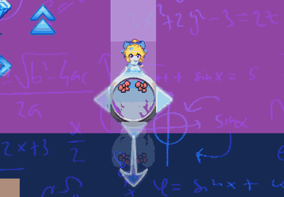

**滑行时可以跳跃**：

在光滑图块滑行时，玩家可以跳跃跳过转向毯，或者斜向滑行时跳跃。

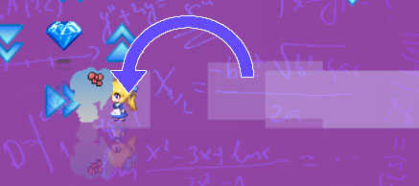

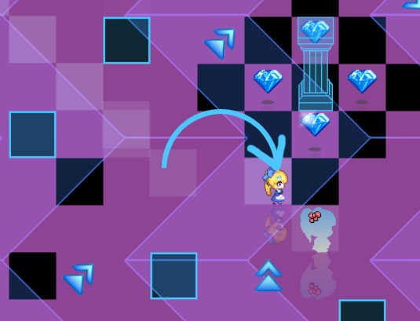

**受到阻碍 或 离开光滑地面 后，才会停止滑行**：

这里受到的阻碍可以是墙壁，也可以是事件，

如果没有设置禁止，甚至还可以放置炸弹，与其他滑行的事件碰撞，可以诞生出极多的玩法。

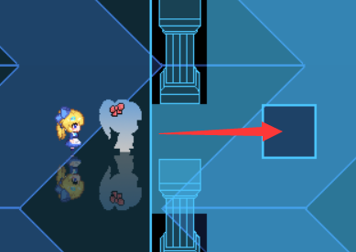 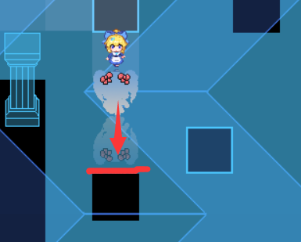

**滑行时，移动路线会暂停执行**：

玩家和事件进入滑行后，移动路线处于暂停状态，只有结束滑行后，才可以继续执行移动路线。

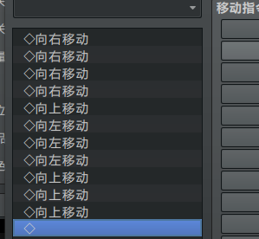 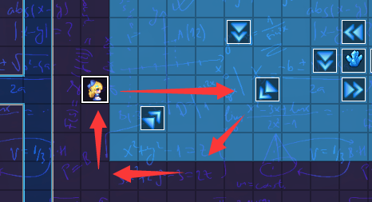

**飞行物体不会滑行**：

设置为“在人物上方”时，该事件不会滑行。

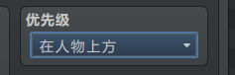

**斜向滑行原理**：

斜向每次识别的是**斜向的下一个图块**通行性，下图的下方或者右方有阻碍时，可以无视。

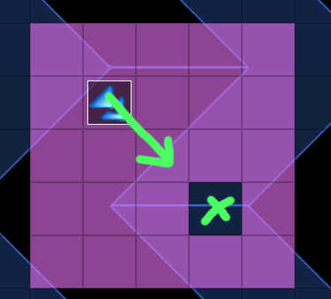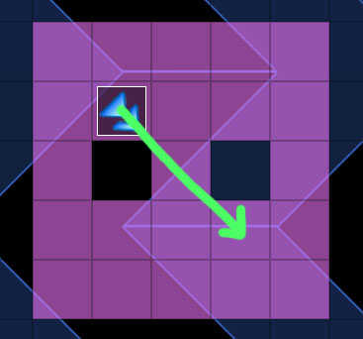

**双层阻碍穿透：**

Rmmv默认情况下，如果指定方向的两侧都有阻碍，则会造成阻挡。

八方向行走图也基于这个原理。物体可变激光区域穿透也基于该原理。

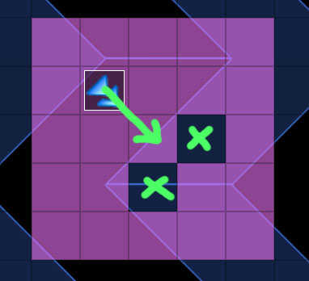

这里经过优化，你设置无视这种机制，直接穿透。

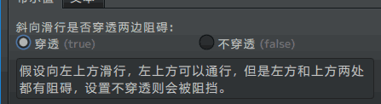

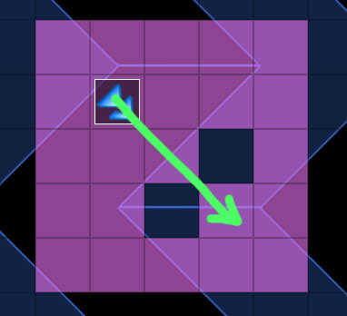

## 游戏属性

### 区域判定

|  |
| --- |
| 网格区域移动的机制是固定的。  举个例子，小爱丽丝从图块A移动到图块B。    **只要小爱丽丝开始移动，那么小爱丽丝就已经处于B图块位置。**  **跳跃同理，只要起跳，那么小爱丽丝就已经处于B图块位置。**  移动/跳跃过程，仅仅是处在B图块的位置，播放行走过程的动画效果而已。  这时候A图块是可通行的，B图块是阻塞的。 |

**区域判定修正：**修正后，身体的一半以上到达B区域，才判定为处于B区域。

此修正可根据你的实际游戏情况考虑开关。



物体滑行的功能在判断 物体是否在光滑地面上 用到了区域判定。

修正与不修正差别不大。

## 设计注意事项

**玩家滑行时，不要设计出下面的情况，这样会造成死循环，卡关。**

